Bandholm Børnehus´ sang.

I et børnehus,
tæt ved bølgers brus
og ved høje, mark og enge,
er der leg og sang, hele dagen lang.
Her er glade pi´r og drenge.

Det´ et liv i sus og dus, her i Bandholm Børnehus!
Her er pladsen go´, kan du lige tro!
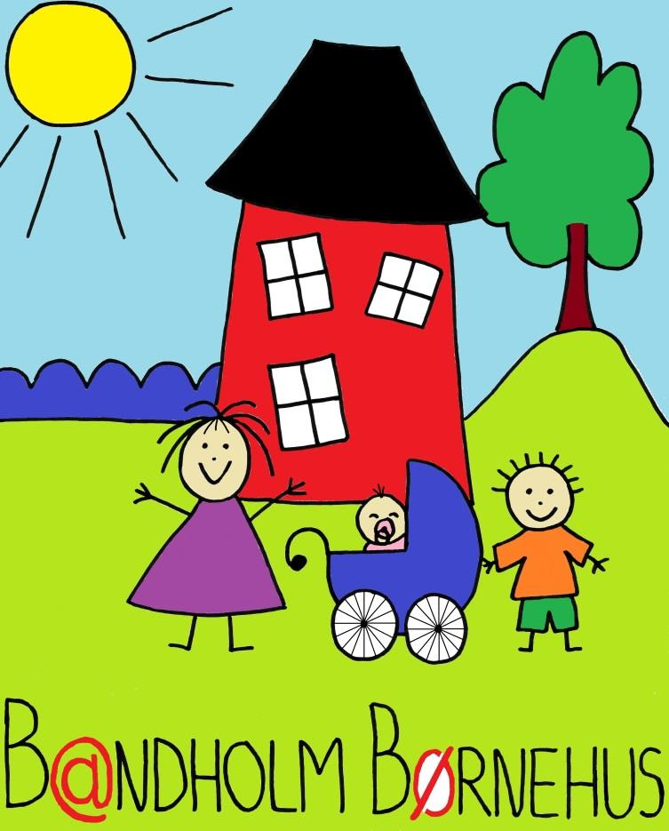
Her kan børn og voksne gro!

